2 YAŞ EKİM AYI PLANI

PARMAK OYUNU
*Eski Saat Parmak Oyunu
Çok eski bir evde eski bir saat varmış(2)
Bu saat hiç durmadan tik tak tik tak
Atarmış atarmış atarmış da atarmış(2)

Çok eski bir evde eski bir saat varmış(2)
Bir gün saat bozulmuş tik tiki tak tik tiki tak
Bozulmuş bozulmuş bozulmuş da bozulmuş(2)

Saatin sahibi tamir etmeye gelmiş(2)
Saat birden düzelmiş tik tiki tak tik tiki tak
Düzelmiş düzelmiş düzelmiş de düzelmiş(2)

SANAT ETKİNLİĞİ

*Yırtma – yapıştırma etkinliği

*Çatal aslan baskısı
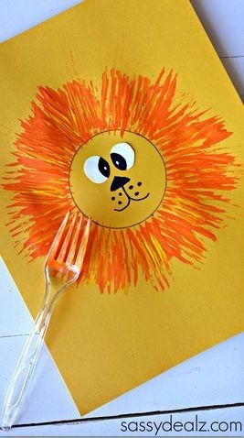

*Yırtma- yapıştırma etkinliği
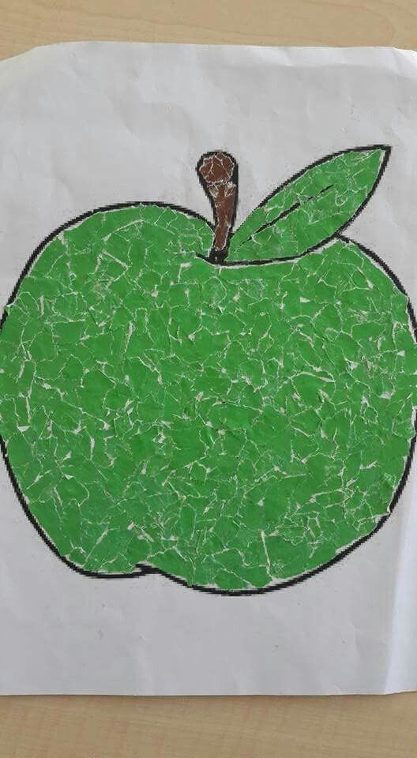

*Poşet baskısı

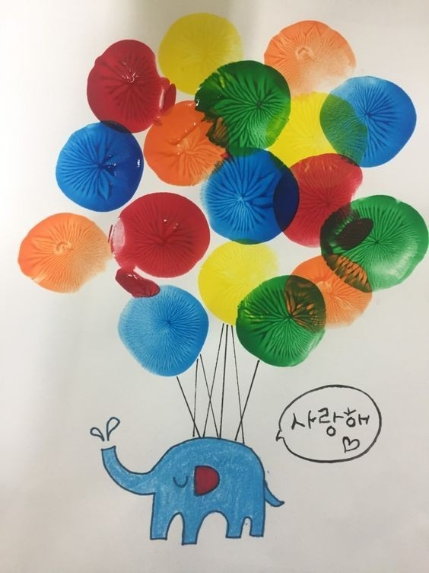

OYUN ETKİNLİĞİ

*Renk eşleştirme

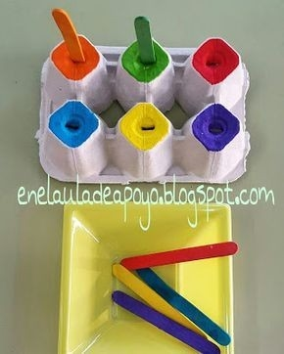

*Meyve eşleştirme (parça – bütün)
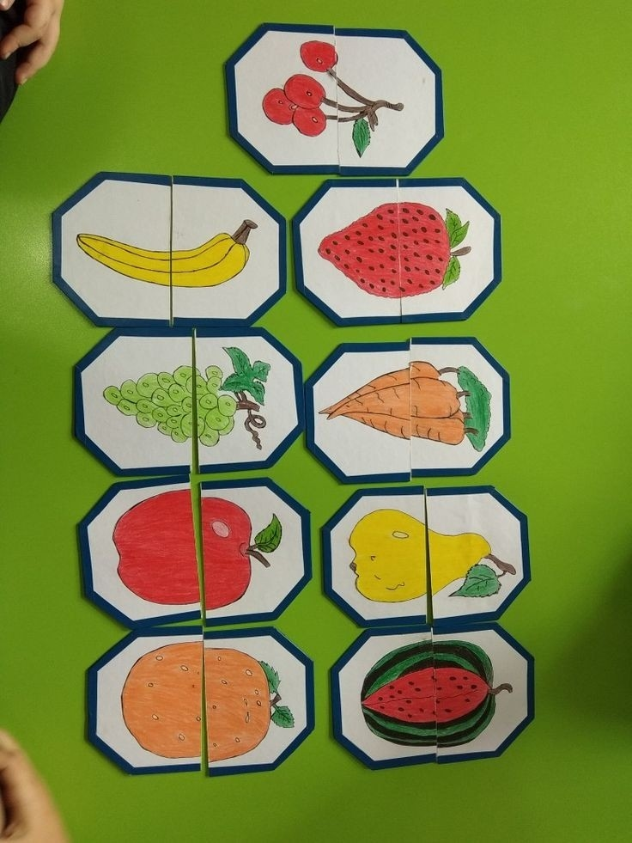

*Aktarma çalışması
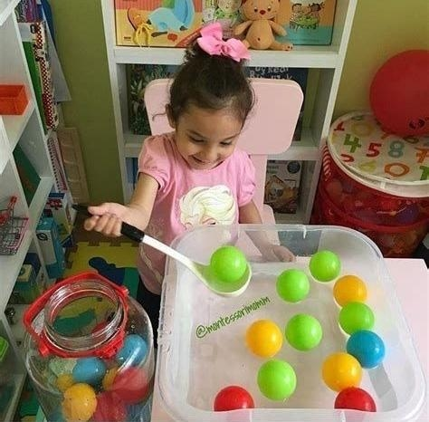

TÜRKÇE DİL ETKİNLİĞİ

SİNCAP SİMİ
KEDİ TIRMIK
KURBAĞA KUKİ
DİNOZOR STEGO

HAREKETLİ OYUNLAR (MÜZİK)

ARAM SAM SAM
OTOBÜSÜN TEKERLEĞİ YUVARLAK
BALTA
HEYKEL

ÖĞRETMENLERİ
ZELİHA AÇIK
DİDAR MERVE BUDAK

